Scheikundeperiode klas 8 – Leerling-invulbladen (20230925)
Week 1, Dag 1

We gaan ons bezig houden met de voeding van planten, dieren en mensen. En dan vooral met wat zich scheikundig afspeelt op het gebied van onze voeding. Lees de volgende stukjes aandachtig en beantwoordt de vragen. Weet je iets niet, dan laat je het open. Vul in met potlood, zodat je het later nog kunt aanpassen.

Opdracht 1 t/m 3 maak je stil voor jezelf. Daarna ga je in groepjes mondeling uitwisselen en vergelijken met wat de anderen hebben gevonden.

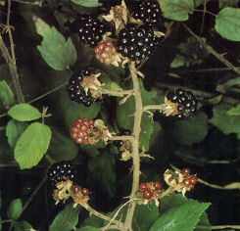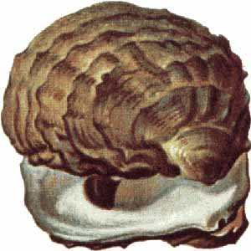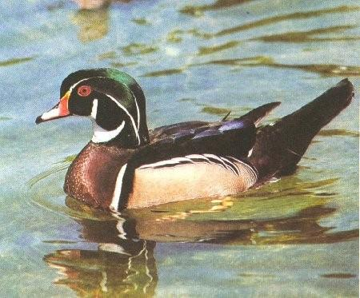
Links: braamstruik, midden schelpdiertje, rechts eend

Opdracht 1, de planten:
- Hoe denk je dat planten aan voedsel komen, dus hoe nemen ze dat op? (Denk bijv. aan een braamstuik, zie afbeelding)

…………………………………………………………………………………………………..

…………………………………………………………………………………………………..

- Over welk voedsel hebben we het dan? Dus wàt neemt de plant als voedsel op?

…………………………………………………………………………………………………...
…………………………………………………………………………………………………..

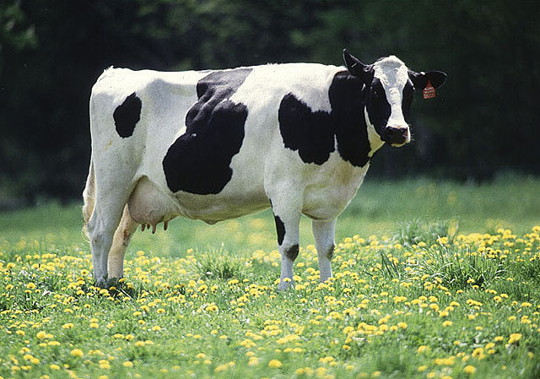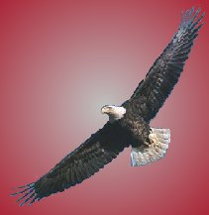
Koe en adelaar

Opdracht 2, de dieren:
Doe hetzelfde voor dieren. Denk daarbij aan schelpdieren, zoals:

- de mossel of de oester in de zee
- de eend in een vijver
- de adelaar als roofvogel
- de koe

Hoe denk je dat schelpdieren zich voeden en waarmee?

…………………………………………………………………………………………………..

Hoe denk je dat eenden zich voeden en waarmee?

…………………………………………………………………………………………………..

Hoe denk je dat adelaars zich voeden en waarmee?

…………………………………………………………………………………………………..

Hoe denk je dat koeien/runderen zich voeden en waarmee?

…………………………………………………………………………………………………..

Opdracht 3, de mens:
Ten slotte de mens. Hoe voedt de mens zich? Hoe gaat hij te werk? Een waarmee voedt de mens zich?
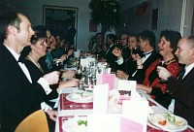
Gala-diner op de Stichtse Vrijeschool

…………………………………………………………………………………………………..

…………………………………………………………………………………………………..

…………………………………………………………………………………………………..

Opdracht 4: Als de leraar het sein geeft, ga je groepjes maken van vier en je vertelt aan elkaar, wat je hebt gevonden. Misschien wil je wat je hebt opgeschreven nog aanvullen of verbeteren. Dat mag!

Opdracht 5: Ten slotte vraagt de leraar aan de groepjes, of iemand iets wil vertellen over waar jullie op gekomen zijn. 0-0-0-0-0

